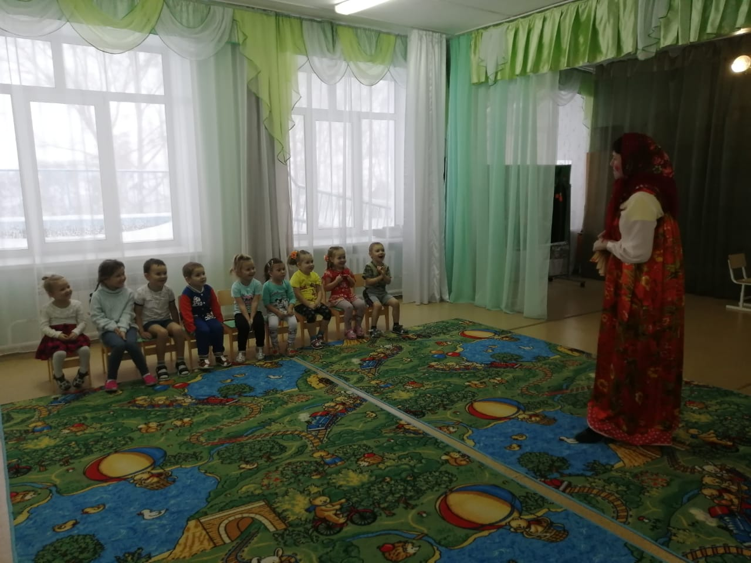

МБДОУ «Красносопкинский детский сад «Аленка»

Конспект музыкального занятия
«Мы веселые матрешки»
для детей младшего дошкольного возраста
(3-4 года)
На тему: «Русская матрешка»

Протасова Татьяна Ивановна

Музыкальный руководитель

Образовательная область «Художественно-эстетическое развитие»
Направление - Музыкально-художественная деятельность
Цель занятия: Приобщать детей к истокам народного творчества и декоративно-прикладного искусства средствами музыки и художественного слова, продолжать обогащать представление детей об игровых возможностях русской народной игрушки «Матрешка».
Задачи:
Образовательные: средствами музыки обогащать и расширять представления детей о матрешке; обогащать слуховой опыт детей и создавать запас музыкальных впечатлений; приобщать детей к выразительному исполнению не сложных музыкально-ритмических движений, вызывать желание детей с удовольствием участвовать в них и связывать движения с музыкой, передавая особенности музыкального звучания.
Развивающие: развивать элементарное эстетическое восприятие музыки, эмоциональную отзывчивость на нее, ее характер и настроение на музыкальный образ, доступный ребенку; развивать творческие и познавательные способности, речевые умения и мелкую моторику рук; развивать самостоятельность, активность детей, умение работать в группе.
Воспитательные: воспитывать у детей интерес, эмоциональную отзывчивость, чувство радости от встречи с матрёшкой; вызывать у детей сочувствие к игровому персонажу, желание помочь ему; воспитывать бережное отношение к игрушке, заботу о ней.
Интегрируемые образовательные области: «Познавательное развитие», «Социально-коммуникативное развитие», «Речевое развитие»,
«Физическое развитие».
Предварительная работа: Рассматривание матрешек и беседа о матрешке в группе, игры с народными игрушками, разучивание музыкального материала (приветствие, песни, игры, хоровод).
Раздаточный материал: матрешки маленького размера (высотой 5-7 см), платочки, ложки, музыкальные инструменты, шаблоны матрешек для раскрашивания.

Ход занятия
Дети входят в зал друг за другом под звучание р.н.м. «Как у наших у ворот» и останавливаются лицом в круг.
Выходит Матрешка (муз. руководитель) с трешетками в руках, играет на них.
Исполняется музыкальное приветствие «Здравствуйте»
Матрешка : Здравствуйте, мои друзья! Я матрешка румяная, с ложками деревянными. (достает из корзинки ложки, показывает ). Всех вас рада видеть я, а теперь, ребята дружно, поздороваться нам нужно.
Дети: Здравствуйте!
Матрешка: Будем весело играть и в ладошки ударять.
Проводится коммуникативная игра "Здравствуйте"
сл. и муз. М. Картушиной
Здравствуйте, ладошки! – Вытягивают руки, поворачивают ладонями вверх.
Хлоп-хлоп-хлоп! - 3 хлопка.
Здравствуйте, ножки! - Пружинка.
Топ-топ-топ! - Топают ногами.
Здравствуйте, щёчки! - Гладят ладонями щёчки.
Плюх-плюх-плюх! - 3 раза слегка похлопывают по щекам.
Пухленькие щёчки! - Круговые движения кулачками по щекам.
Плюх-плюх-плюх! - 3 раза слегка похлопывают по щекам.
Здравствуйте, губки! - Качают головой вправо-влево.
Чмок-чмок-чмок! - 3 раза чмокают губами.
Здравствуйте, зубки! - Качают головой вправо-влево.
Щёлк-щёлк-щёлк! - 3 раза щёлкают зубками.
Здравствуй, мой носик! - Гладят нос ладонью.
Бип-бип-бип! - Нажимают на нос указательным пальцем.
Здравствуйте, гости! - Протягивают руки вперёд, ладонями вверх.
Здравствуйте! - Машут рукой.
Матрешка: Ребята, а хотите стать веселыми матрешками? (дети отвечают).
Тогда все вмести скажем волшебные слова и превратимся в матрешек
Вот топочат наши ножки
Превращаемся в матрешки.
(Дети топают из корзина муз. руководитель достает платочки и повязывает их детям)
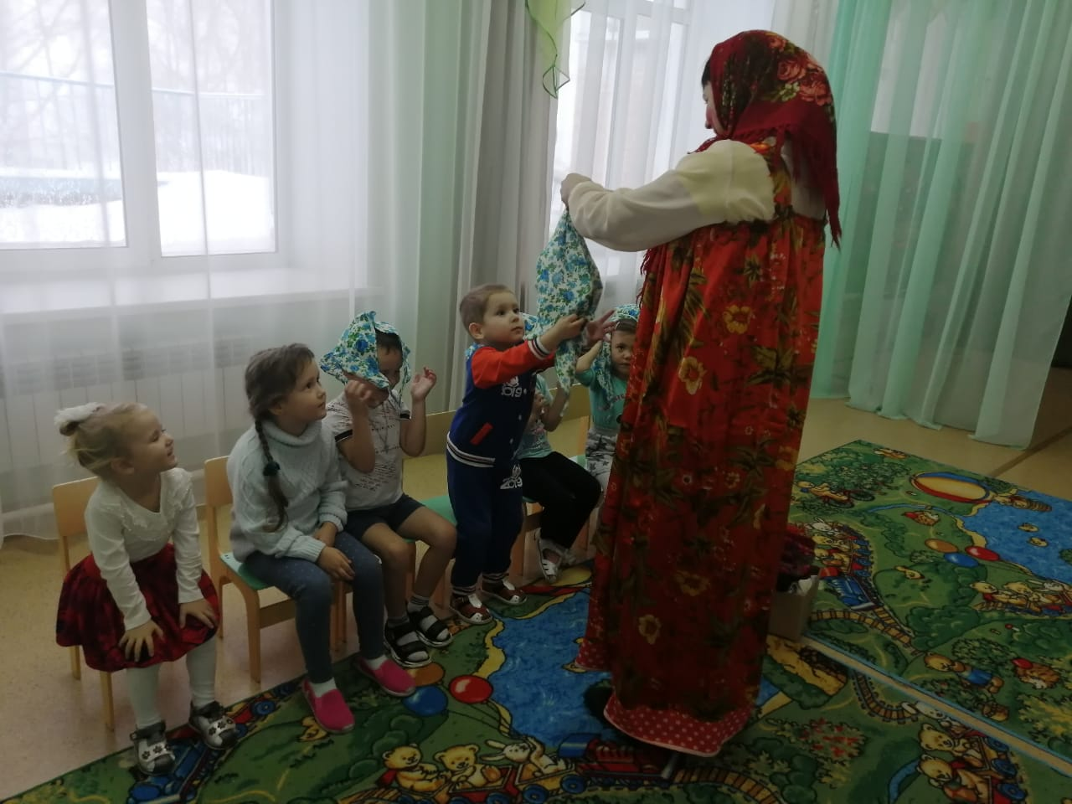

Матрешка: Ой, какие все матрешки красивые и румяные, белолицые.
А танцевать наши матрешки умеют? А вот сейчас и поглядим.
(звучит песня «Веселые матрешки» Музыка Ю. Слонова. Слова Л. Некрасовой.
Дети повторяют за матрешкой инсценируя песню, используются различные движения: хлопки, дробный шаг, кружение, наклоны и повороты туловища (вправо, влево) и т.п.)
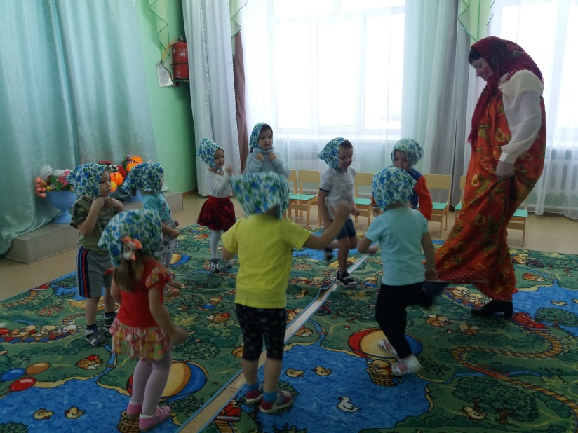

Матрешки: Ой, да матрешки ой, да молодцы! А как танцуют, просто загляденье.
(слышится звук игры на ложках)
Матрешка: А, что это за звук такой странный? Вроде из корзинки моей звучит. (смотрит в корзинку) Ох! Так это же мои ложки. Они хотят, чтобы детки на них поиграли. Ну что, уважим ложки? Поиграем матрешки? (дети отвечают, матрешка раздает ложки)
Бейте в ладошки!
Играют матрешки!
(звучит музыка Е. Железновой «Игра на ложках». Дети играют на ложках.)

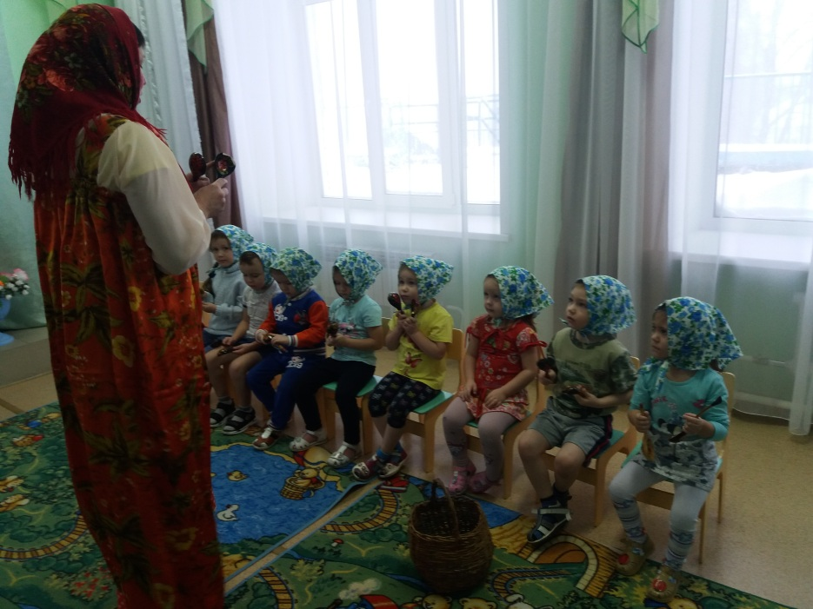

Матрешка: Молодцы мои маленькие матрешки! А еще ребята, матрешки, они очень веселые и любят играть в разные игры. Я матрешек приглашаю с нами вместе поиграть, приходите к нам матрешки, вас не будем обижать.
( муз. руководитель достает из корзинки матрешек и раздает детям)
Проводится пальчиковая игра-массаж «Мы с матрешками играем» (авторская разработка Прозорова Н.А.)
Муз. руководитель и воспитатель выполняют действия вместе с детьми.
Мы матрешку в руки взяли - дети катают матрешек между ладошками
И в ладошках покатали
И вперед, и назад.
Играть с матрешкой каждый рад.
Подружитесь вы, матрешки - дети поочередно поглаживают каждым
С каждым пальчиком в ладошке. пальчиком голову матрешки
А теперь в другую руку - перекладываю матрешку в другую руку
Мы матрешку все возьмем
Пальчики другой ладошки - поглаживают каждым пальчиком
Гладят добрую матрешку матрешку по голове
А теперь наша матрешка - дети слегка поднимают матрешку и опускают Попляши-ка на ладошке! ее на ладошку «матрешка танцует»
Покачаем мы матрешку - дети кладут матрешку на одну ладошку и
Пусть поспит она в ладошке. накрывают другой рукой, качают.
Воспитатель: А матрешка-то не спит, она мне что-то говорит (прикладывает свою матрешку к уху). Матрешка просит ребят угадать – танцевать ей или спать.
Матрешка: Молодцы наши ребятки, поиграли с матрешками! А моя матрешка спряталась в ладошке, позову ее «ау!», слышишь, я тебе пою? Нет, не слышит, надо нам ее всем вместе позвать.
Проводится распевание (подготовка голоса к пению) «Ау!»
Музыкальный руководитель проигрывает на фортепиано терцию вниз и вверх и одновременно интонирует ее голосом на слог «Ау», дети повторяют за педагогом.
Матрешка: Вот она моя матрешка, спасибо вам, ребята, что помогли ее позвать. Пусть наши матрешки послушают, как мы с вами песенки поем.
Исполняется песня
Песня «Матрешки - вот какие крошки»
Матрешка: А еще в моей волшебной корзинки есть небольшой подарок для вас, сестрички матрешки. (достает небольшие шаблоны матрешек для раскрашивания, предлагает раскрасить этих матрешек в группе с воспитателем.⁾
А теперь, мои друзья, попрощаться нам пора
(поет) До свидания!
Дети: (поют) До свидания!
Под звучание р.н.м. «Как у наших у ворот» дети покидают зал.

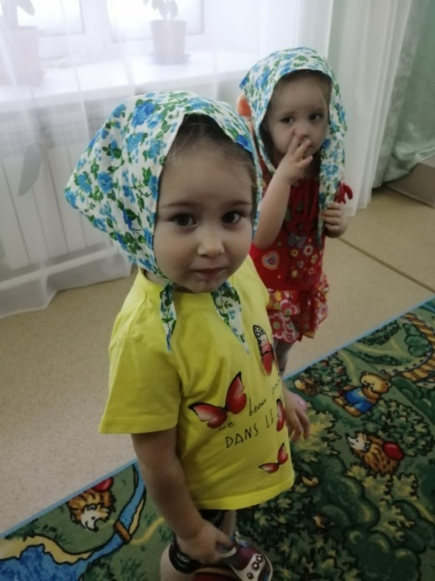

Список использованной литературы
1.Бондаренко Т.М. «Комплексные занятия в младшей группе детского сада»
ТЦ Учитель. Воронеж 2009.
2. Волчкова В.Н., Степанова Н.В. «Конспекты занятий во второй младшей
группе детского сада».
3. Картушина М.Ю. Русские народные праздники в детском саду.
Москва, 2008.
4. Кравцова Е.Е. «Разбуди в ребенке волшебника» Москва, Просвещение 1996.
5. Ресурсы интернета:
http://nsportal.ru/
http://www.maam.ru/
http://dohcolonoc.ru/
https://nsportal.ru/

